Министерство науки и высшего образования Российской Федерации

Федеральное государственное бюджетное образовательное учреждение  
высшего образования   
«Алтайский государственный технический университет им. И. И. Ползунова»

Факультет информационных технологий

Программирование

Отчет защищен с оценкой _____

Преподаватель _____________

(подпись)

«___» ____________ 2021 г.

Отчет

По лабораторной работе №2

**«Реализация АТД на языке С»**

по дисциплине «Программирование – 3 семестр»

Студент группы ПИ-03 Гаврилов Е.В.

Преподаватель доцент,к.т.н. Троицкий В.С.

Барнаул 2021

Постановка задачи:

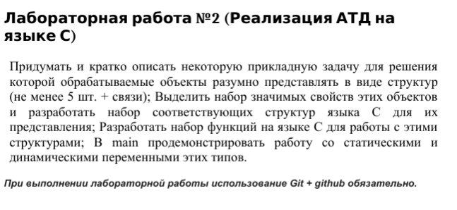

Предметная область:

В данной работе были разработаны структуры и функции этих структур, которые в последствии могут помочь в написании программ со следующими задачами: найти доступное жильё, подобрать дом, выбрать место, выбрать улицу, ввод информации о доме, ввод информации о местоположении, ввод информации об улице, ввод информации о квартире. При разработке использовались средства контроля версий Git + github, ссылка: <https://github.com/Rol225/lab_2>.

Описание структур:

struct houses- структура, содержащий в себе две структуры: locations и flats, которые описывают эту структуру.

struct locations – структура описывающая расположение самого дома относительно больницы, школы, детского сада, а также содержит такие параметры как улица и номер дома.

struct flats – структура, описывающая параметры квартиры, а именно цена, количество комнат и номер квартиры.

struct streets– структура, описывающие параметры улицы, а именно название улицы и краткое описание.

Описание функций:

Location(int distanceSchool, int distanceHospital, int distanceKindergarten, char houseStreet[30], int numHouse) – функция заполнения структуры locations. На вход принимает расстояние до школы, до больницы, до детского сада, название улицы и номер дома. Функция возвращает структуру. В главном файле вызов функции выглядит так: location = Location(distanceSchool, distanceHospital, distanceKindergarten, houseStreet, numHouse);

Location_console() – функция заполнения структуры locations. Имеет встроенный интерфейс по заполнению структуры. Функция возвращает структуру. В главном файле вызов функции выглядит так: location = Location_console();

LocationViwe(locations location) - функция, выводящая информацию из структуры locations. Можно использовать только после заполнения структуры locations. Функция возвращает структуру. На вход принимает структуру locations. В главном файле вызов функции выглядит так: LocationViwe(location);

Street(char streetName[], char streetDescription[]) – функция заполнения структуры streets. На вход принимает название улицы, не более 30-ти символов, и описание улицы, не более 150-ти символов. Функция возвращает структуру. В главном файле вызов функции выглядит так: street = Street(houseStreet, streetDescription);

Street_console() – функция заполнения структуры streets. Имеет встроенный интерфейс по заполнению структуры. Функция возвращает структуру. В главном файле вызов функции выглядит так: street = Street_console();

StreetView(streets street) – функция, выводящая информацию из структуры streets. Можно использовать только после заполнения структуры. На вход принимает структуру streets. В главном файле вызов функции выглядит так: StreetView(street);

HouseAdd(int distanceSchool, int distanceHospital, int distanceKindergarten, char houseStreet[30], int numHouse, int coin, int countRoom, int numFlat, char streetDescription[150], streets street) – функция по заполнению структуры houses. На вход принимает расстояние до школы, до больницы, до детского сада, название улицы, номер дома, цену, количество комнат, номер квартиры, описание улицы houses и структуру streets. Функция возвращает структуру. В главном вызов функции файле выглядит так: house = HouseAdd(distanceSchool, distanceHospital, distanceKindergarten, houseStreet, numHouse, coin, countRoom, numFlat, streetDescription, street);

HouseAdd_console(streets street) – функция по заполнению структуры houses. Имеет встроенный интерфейс по заполнению структуры. На вход принимает структуру streets. Функция возвращает структуру. В главном файле вызов функции выглядит так: house = HouseAdd_console(street);

House_view(houses house, streets street) – функция, выводящая информацию из структуры houses. Можно использовать только после заполнения структуры. На вход принимает структуру houses и структуру streets. В главном файле вызов функции выглядит так: House_view(house, street);

Flat(int coin, int countRoom, int numFlat) - функция по заполнению структуры flats. На вход принимает цену, количество комнат и номер квартиры. Функция возвращает структуру. В главном файле вызов функции выглядит так: flat = Flat(coin, countRoom, numFlat);

Flat_console() – функция по заполнению структуры houses. Имеет встроенный интерфейс по заполнению структуры. В главном файле вызов функции выглядит так: flat = Flat_console();

FlatViwe(flats flat) – функция, выводящая информацию из структуры flats. На вход получает структуру flats. Можно использовать только после заполнения структуры flats. На вход принимает структуру flats. В главном файле вызов функции выглядит так: FlatViwe(flat);

Примеры работы:

